**3. URA**

Pripomočki: vsak učenec dobi en A4 blokec, da si lahko riše skice.

**PELJI, ZAVIJ** (45 min.)

Učencem povemo, da smo do sedaj spoznali funkcije robotka, pri katerih je bil le-ta statičen, je zgolj piskal. V nadaljevanju pa se bodo naučili, kako robotu ukazati, da pelje in zavija.

***1. del*** Skupaj z učenci sestavimo blokce, da bo robot peljal.

* Iz zavihka ROBOT povlečeš blokec **»pelji naravnost«** (vrednost 10 cm je že nastavljena).
* Iz zavihka ROBOT povlečeš še blokec (vrednost 90° je že nastavljena). Ker želimo, da bo robot najprej nekaj časa peljal naravnost, nato pa zavil pod pravim kotom, blokca sestavimo enega pod drugim.

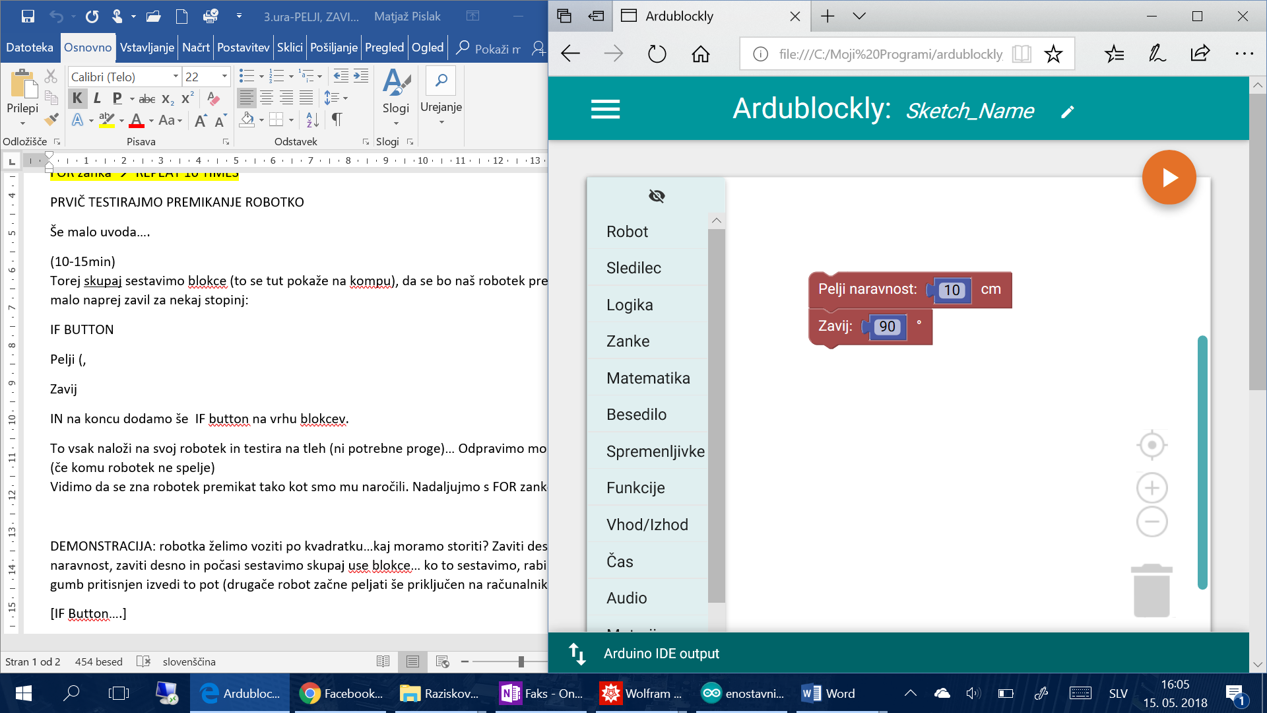

* Iz zavihka LOGIKA vzameš blokec za IF zanko, torej ***»če…izvedi«*** ter mu pripneš pogoj ***»pritisnjen gumb«.***

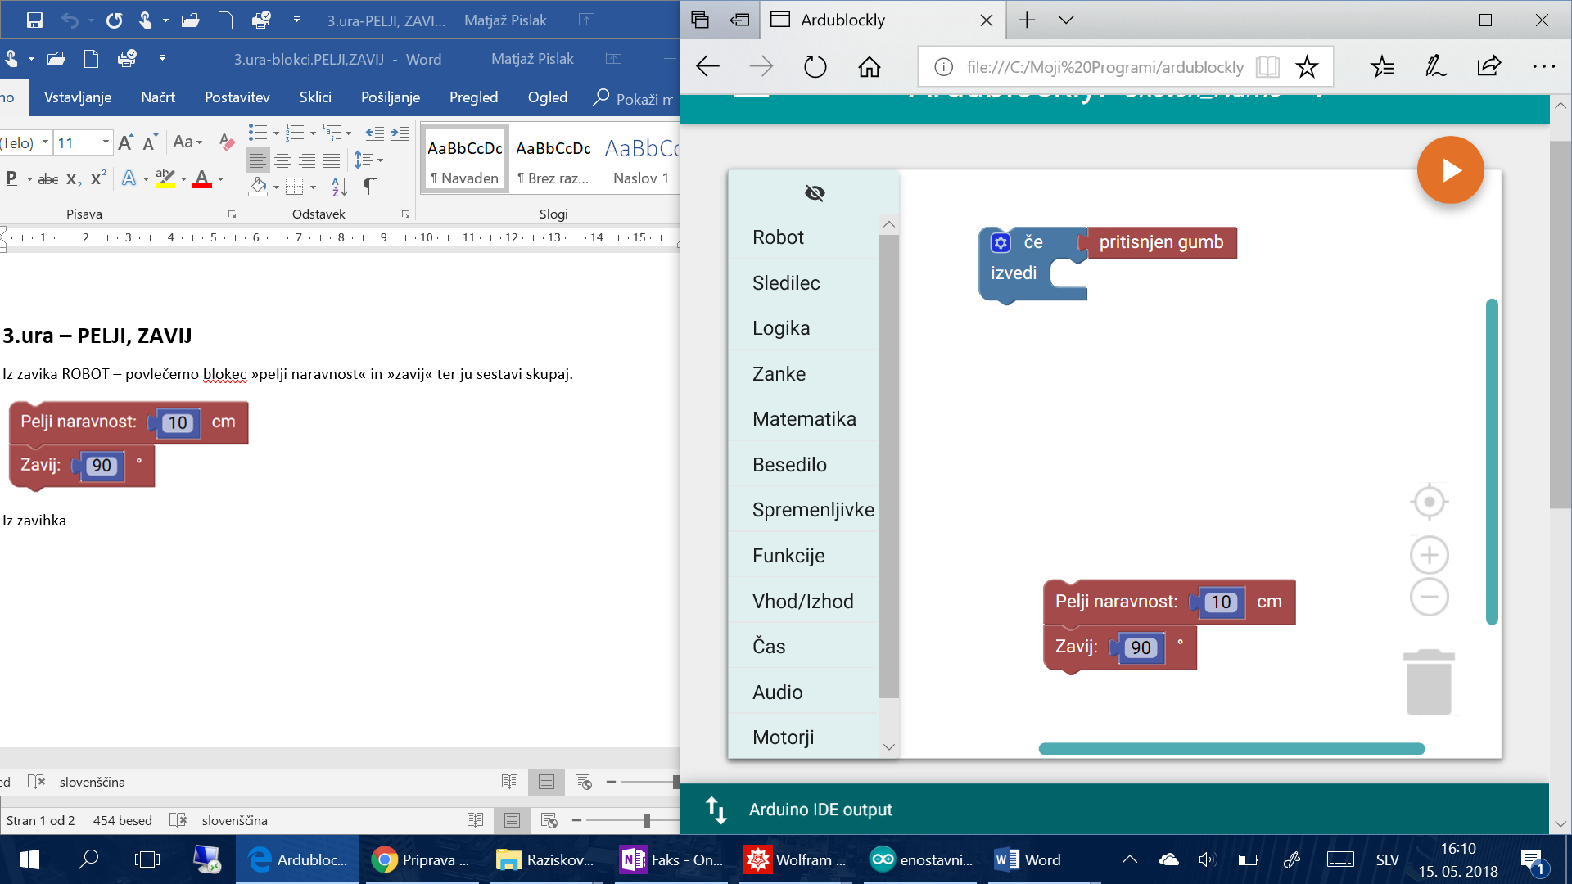

* Blokce združimo skupaj, torej v blokec ***»če pritisnjen gumb izvedi«*** vstaviš blokca **»pelji naravnost«** in **»zavij«.**

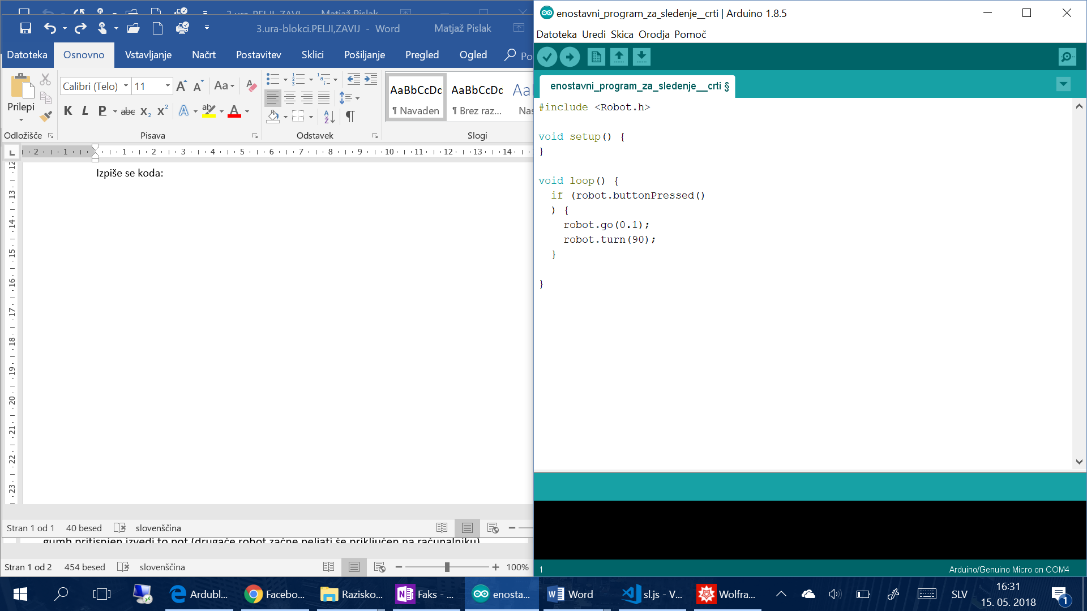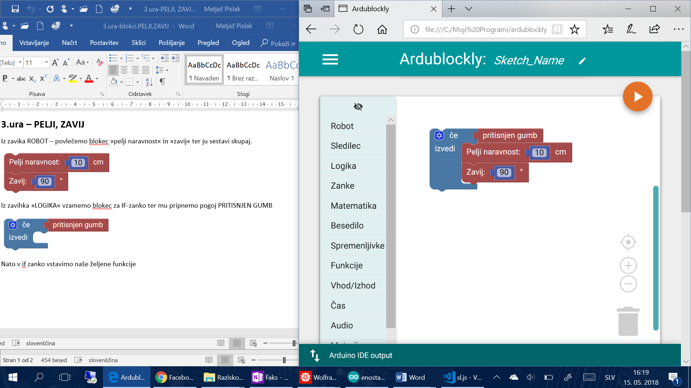

**Kako bo robot izvedel ukaz?**

Ko bomo pritisnili gumb na robotu, se bo robot najprej odpeljal za 10 cm naravnost, nato pa zavil za 90°. Robot se bo nato ustavil.

Vsak učenec demonstriran ukaz naloži na svojega robota in preizkusi če deluje. Najprej sestavi ukaz v programu Ardublockly, ga naloži na robota, iztakne kabel iz robota ter na tleh testira, če robot pravilno izvede ukaz.

OPOZORILO: Preverimo, da vsi roboti pravilno izvedejo ukaz oz. odpravimo morebitne težave (sestavljanje blokcev, nalaganje ipd.).

Če je kot **pozitiven**, se robot vrti v obratni smeri urinega kazalca.

Če je kot **negativen**, se robot vrti v smeri urinega kazalca.

Ko vsi preizkusijo, da zna njihov robot peljati in zavijati, nadaljujemo z vožnjo robota v kvadratu.

***2. del*** Sedaj želimo, da robot vozi v obliki kvadrata. Kaj moramo storiti? Robot mora najprej zapeljati naravnost, zaviti, zopet peljati naravnost in zopet zaviti in tako dalje. Učitelj med pogovorom riše shemo na tablo, nato pa demonstrira sestavljanje vseh naštetih blokcev.

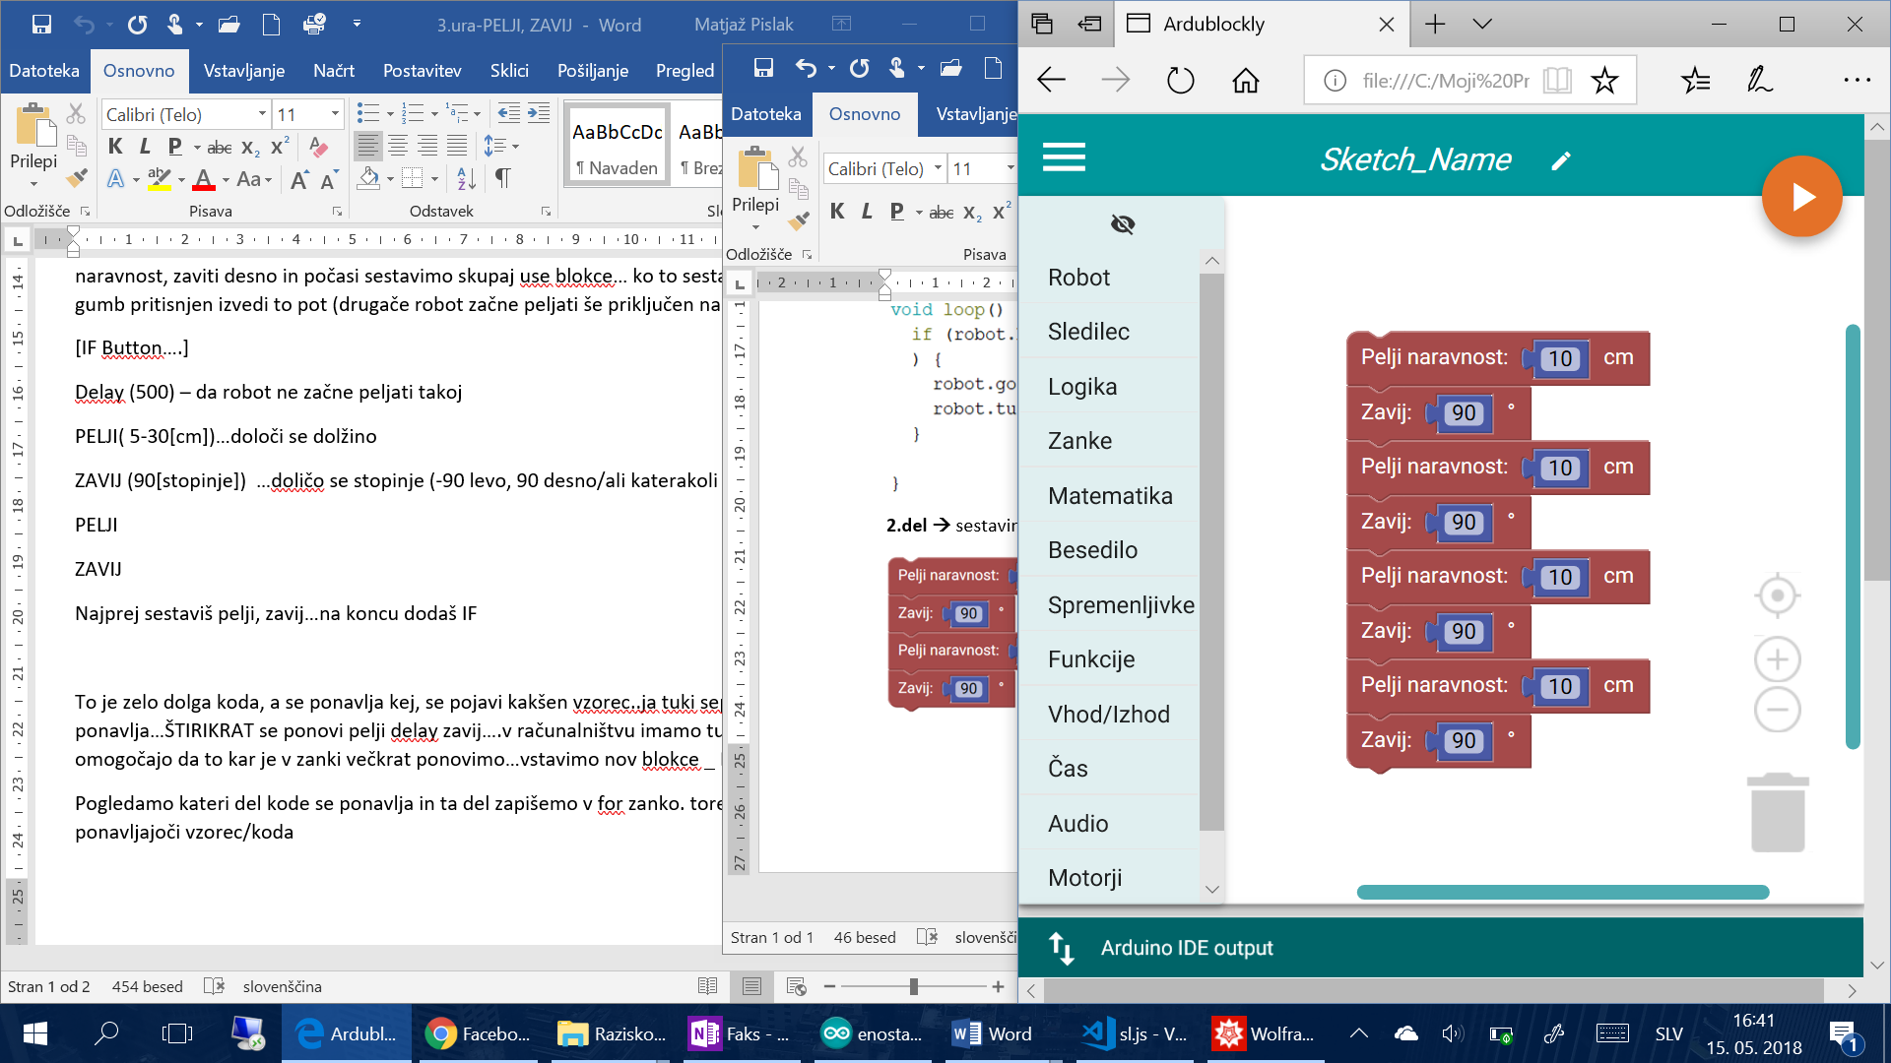

Kot pri prejšnjem ukazu moramo dodati še pogoj, da naj robot začne z vožnjo PO PRITISKU NA GUMB (drugače bo peljal še priključen na računalnik). Torej zopet iz zavihka LOGIKA povlečemo blokec ***»če pritisnjen gumb izvedi«*** in ga pripnemo na vrh sestavljenih blokcev.

UČITELJ

Najprej risanje sheme vožnje po kvadratu, demonstracija sestavljanja blokcev in na koncu še izvedba vožnje robota po kvadratu.

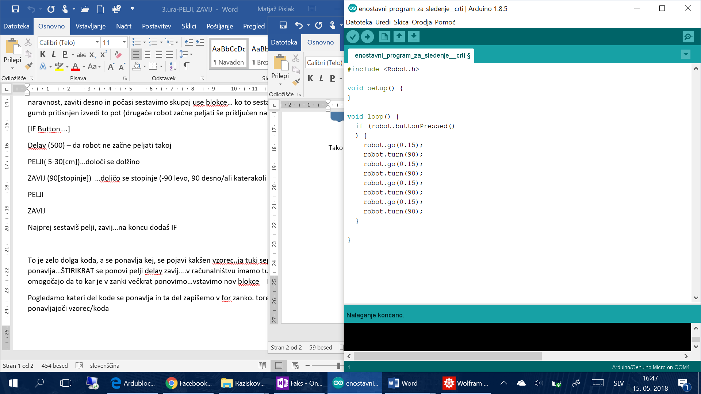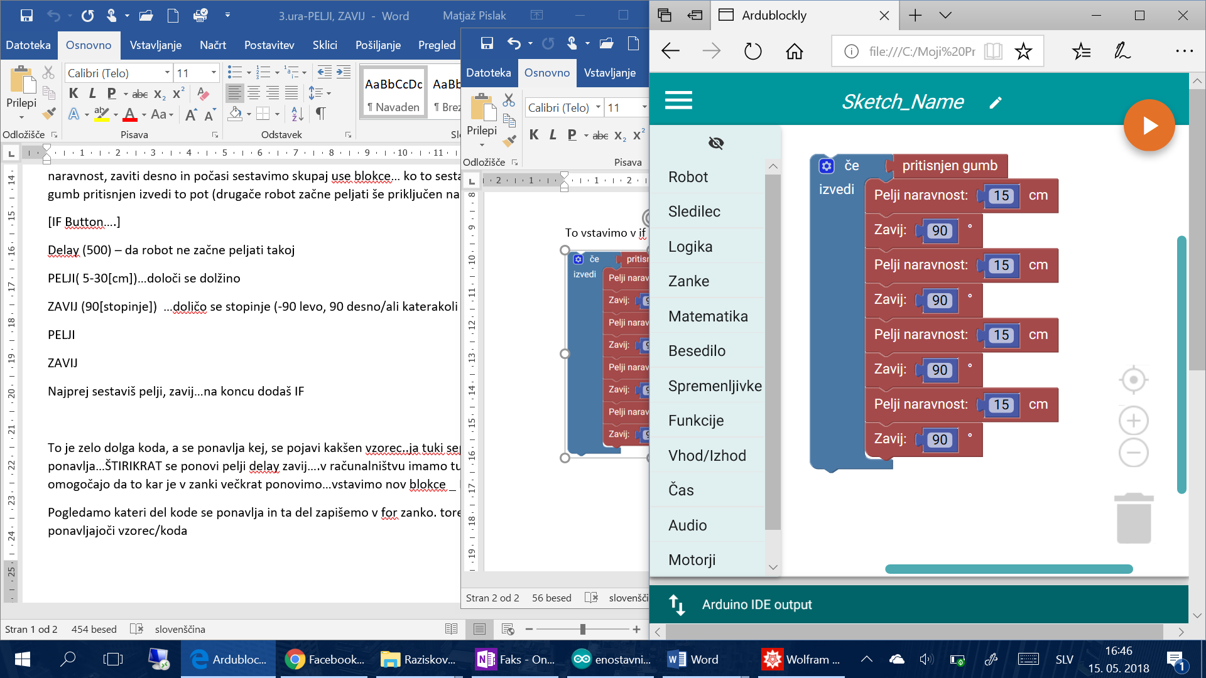

Robot se zapelje v obliki kvadrata. Lahko se zgodi, da robotu ustreza malo večji oz. malo manjši kot od predvidenega, torej ne 90°, ampak npr. 92° ali pa 89° in podobno. Do tega pride, ker robot ni dovolj natančen.

***3. del*** Vpeljava FOR ZANKE

Poglejmo sestavljene blokce in pripadajočo kodo, ki je, kot lahko opazimo, zelo dolga. Natančno poglejmo ali se kaj ponovi. ***Se morda pojavi določen vzorec?*** ***Kaj se ponavlja?***

4-krat se ponovi blokec **»pelji naravnost«** in **»zavij«.** V računalništvu imamo tudi zanke, ki nam omogočajo, da vzorec, ki se ponovi, sestavimo samo enkrat, izvede pa se večkrat. Rečemo ji FOR ZANKA oz. ukaz **»ponavljaj x-krat«.**

* Pogledaš, kateri del kode oz. blokcev se ponavlja in ta del zapišeš v FOR ZANKO. Za vožnjo robota v kvadratu, se je koda ponovila 4-krat, zato iz zavihka ZANKE povlečeš blokec **»ponavljaj x-krat«** in izbereš vrednost 4.

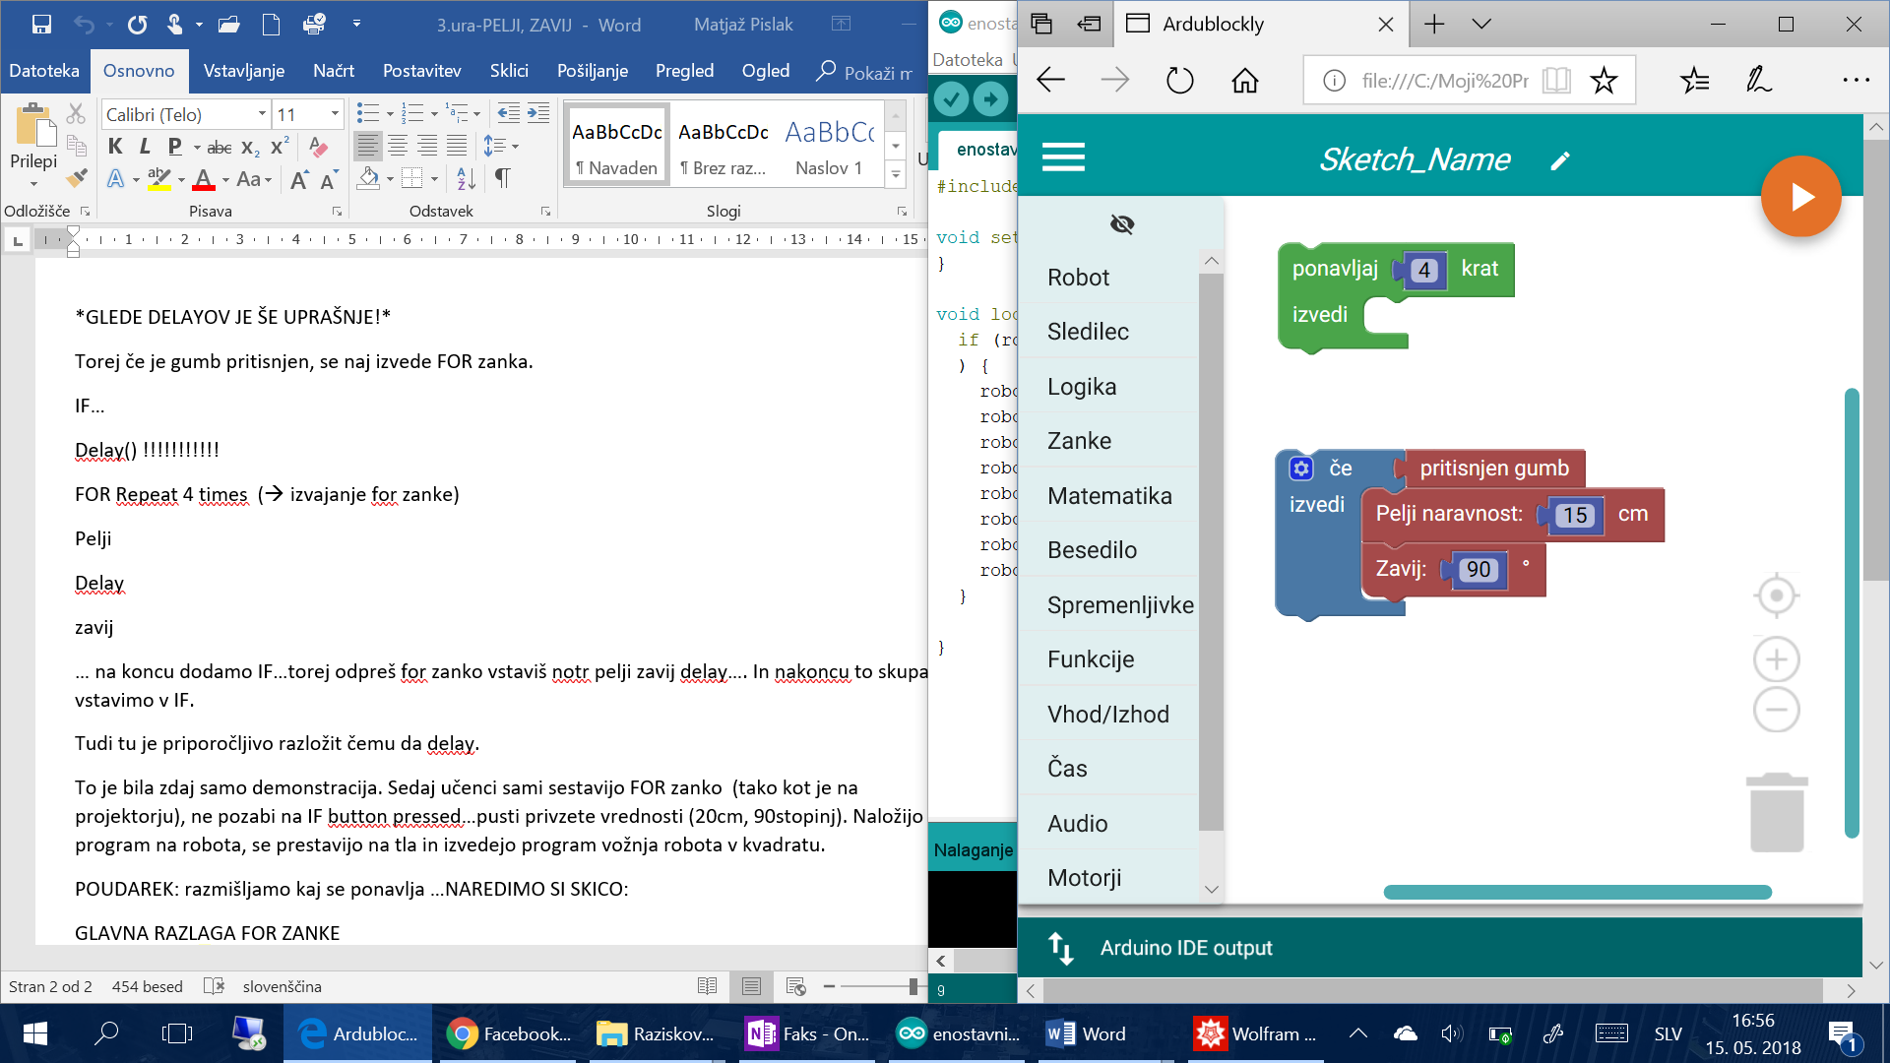

* V ponavljajočo zanko vstaviš vzorec, ki se ponavlja, torej **»pelji naravnost«** in **»zavij«.**

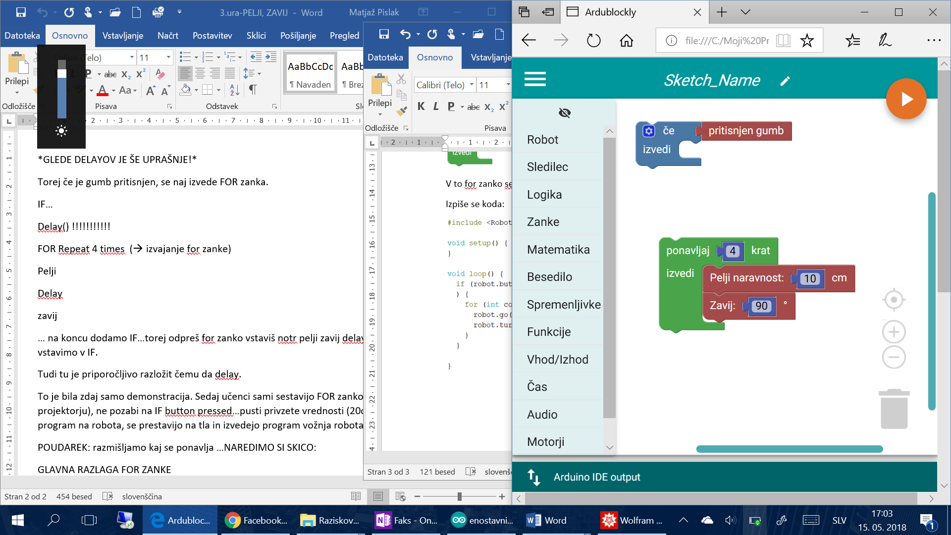

* Vse skupaj vstaviš v pogojni stavek - ***»če pritisnjen gumb izvedi«.***

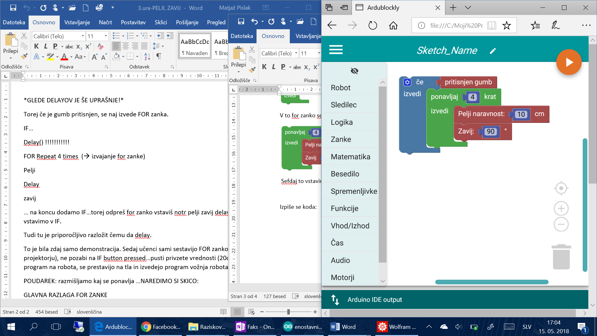 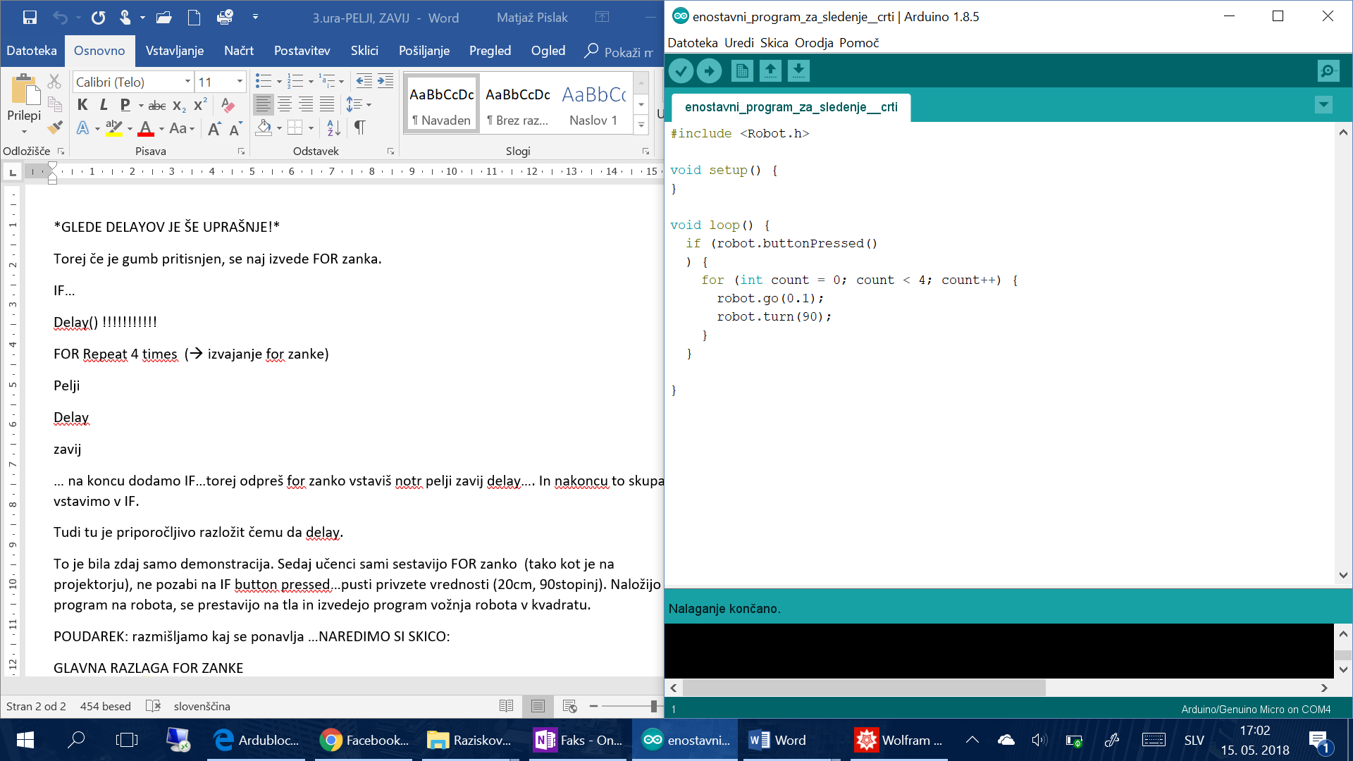

* Torej sestavili smo naslednji program za robota: Če pritisnemo gumb, se ukaza pelji naravnost in zavij ponovita 4-krat.
* Program naložiš na robota, ga izklopiš iz kabla, položiš na tla in preizkusiš, če robot pelje v kvadratu (pustiš že nastavljene vrednosti).

***4. del*** Uporaba FOR ZANKE (trikotnik, pravokotnik)

**NALOGA**: Robot naj pelje v obliki enakostraničnega trikotnika. Nariši skico, poišči ponavljajoči se vzorec ter sestavi program za robota, ki bo vseboval FOR ZANKO (ponavljajočo zanko).

Sposobnejši učenci poskusijo nalogo rešiti sami, ostali delajo skupaj z učiteljem počasi in postopoma.

* Primer kode za trikotnik brez FOR ZANKE:

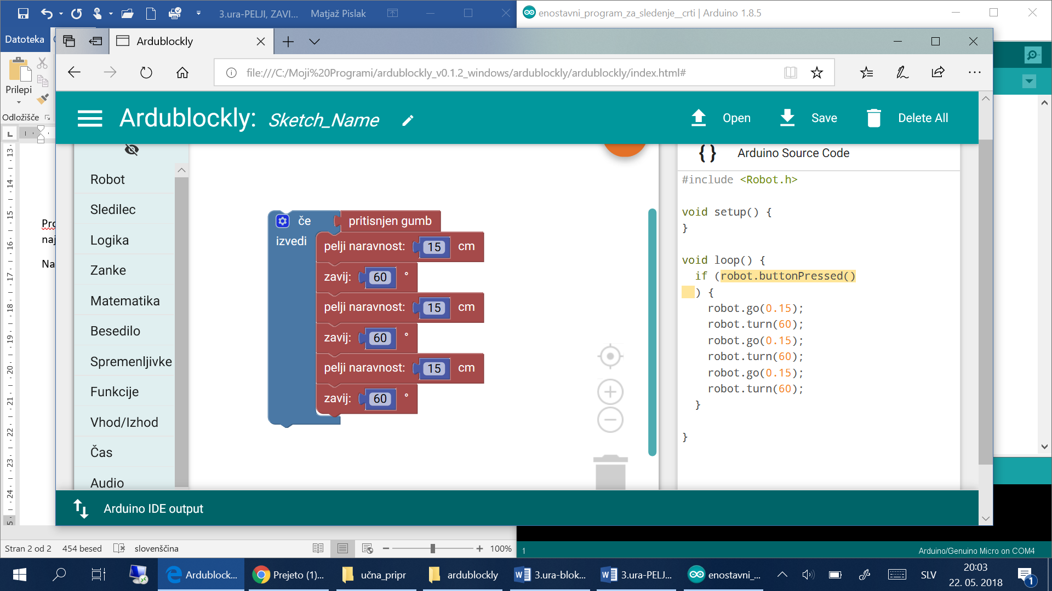 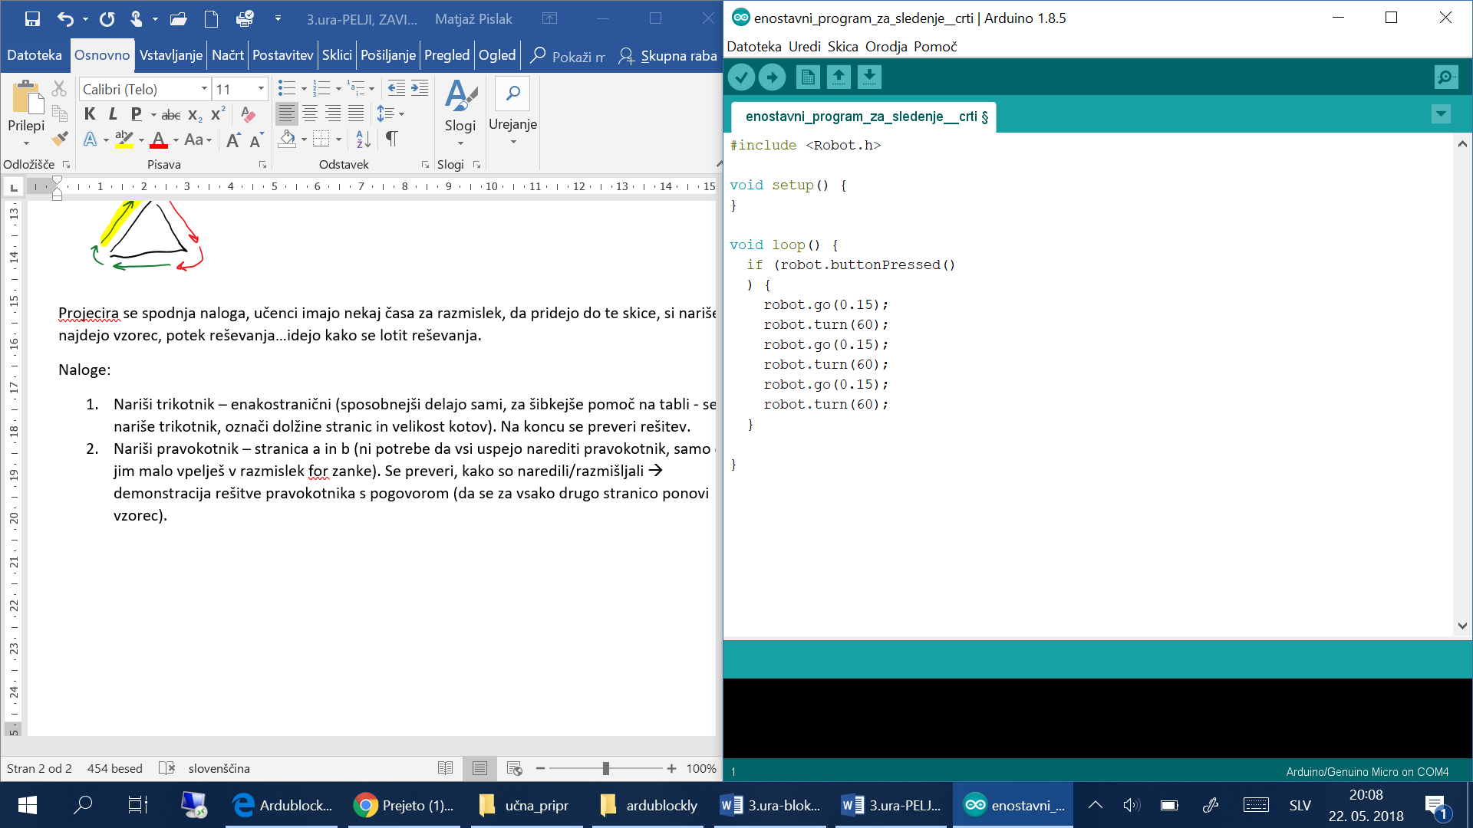

* Primer kode za trikotnik s FOR ZANKO:

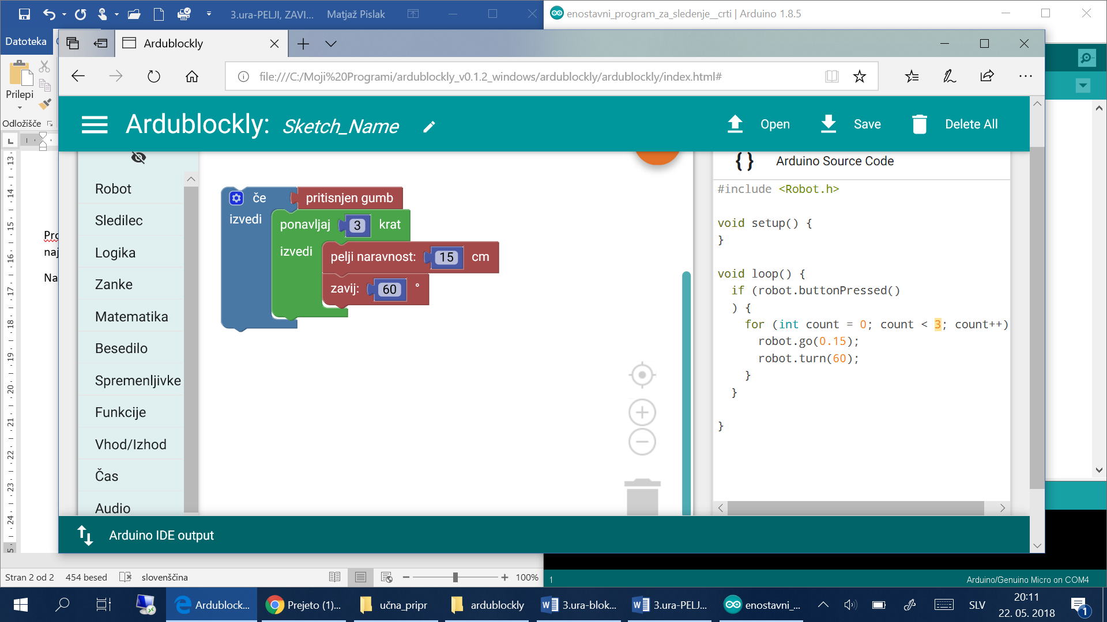 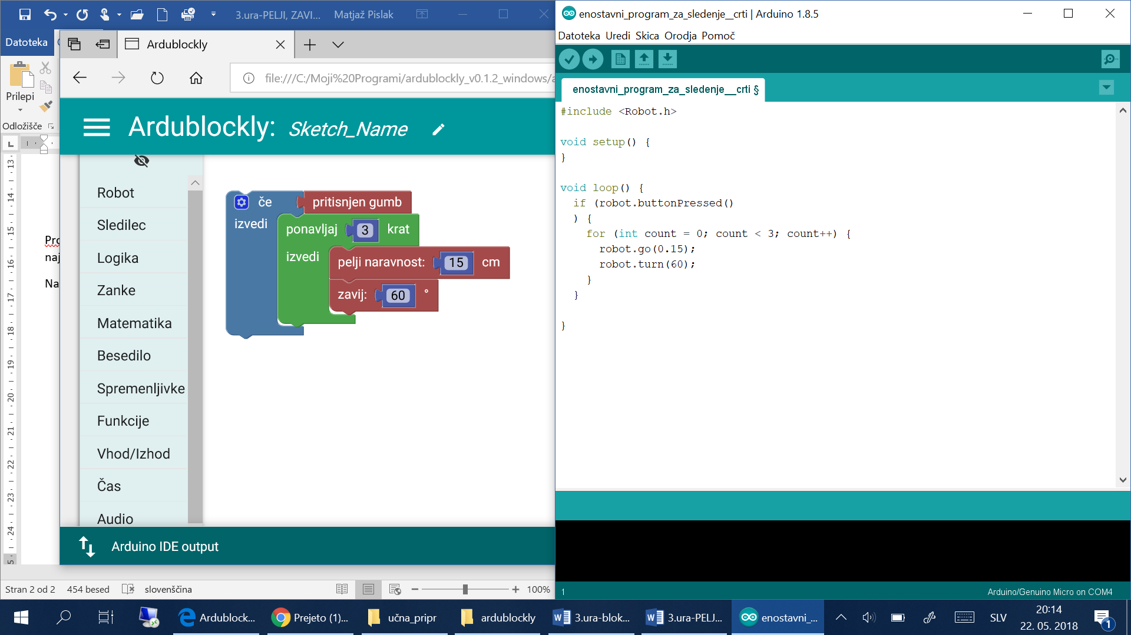

**NALOGA**: Robot naj pelje v obliki pravokotnika. Nariši skico, poišči ponavljajoči se vzorec ter sestavi program za robota, ki bo vseboval FOR ZANKO (ponavljajočo zanko).

POMEMBNO: Vzorec se ponovi za vsako drugo stranico (a, b, a, b).

* Primer kode za pravokotnik brez FOR ZANKE:

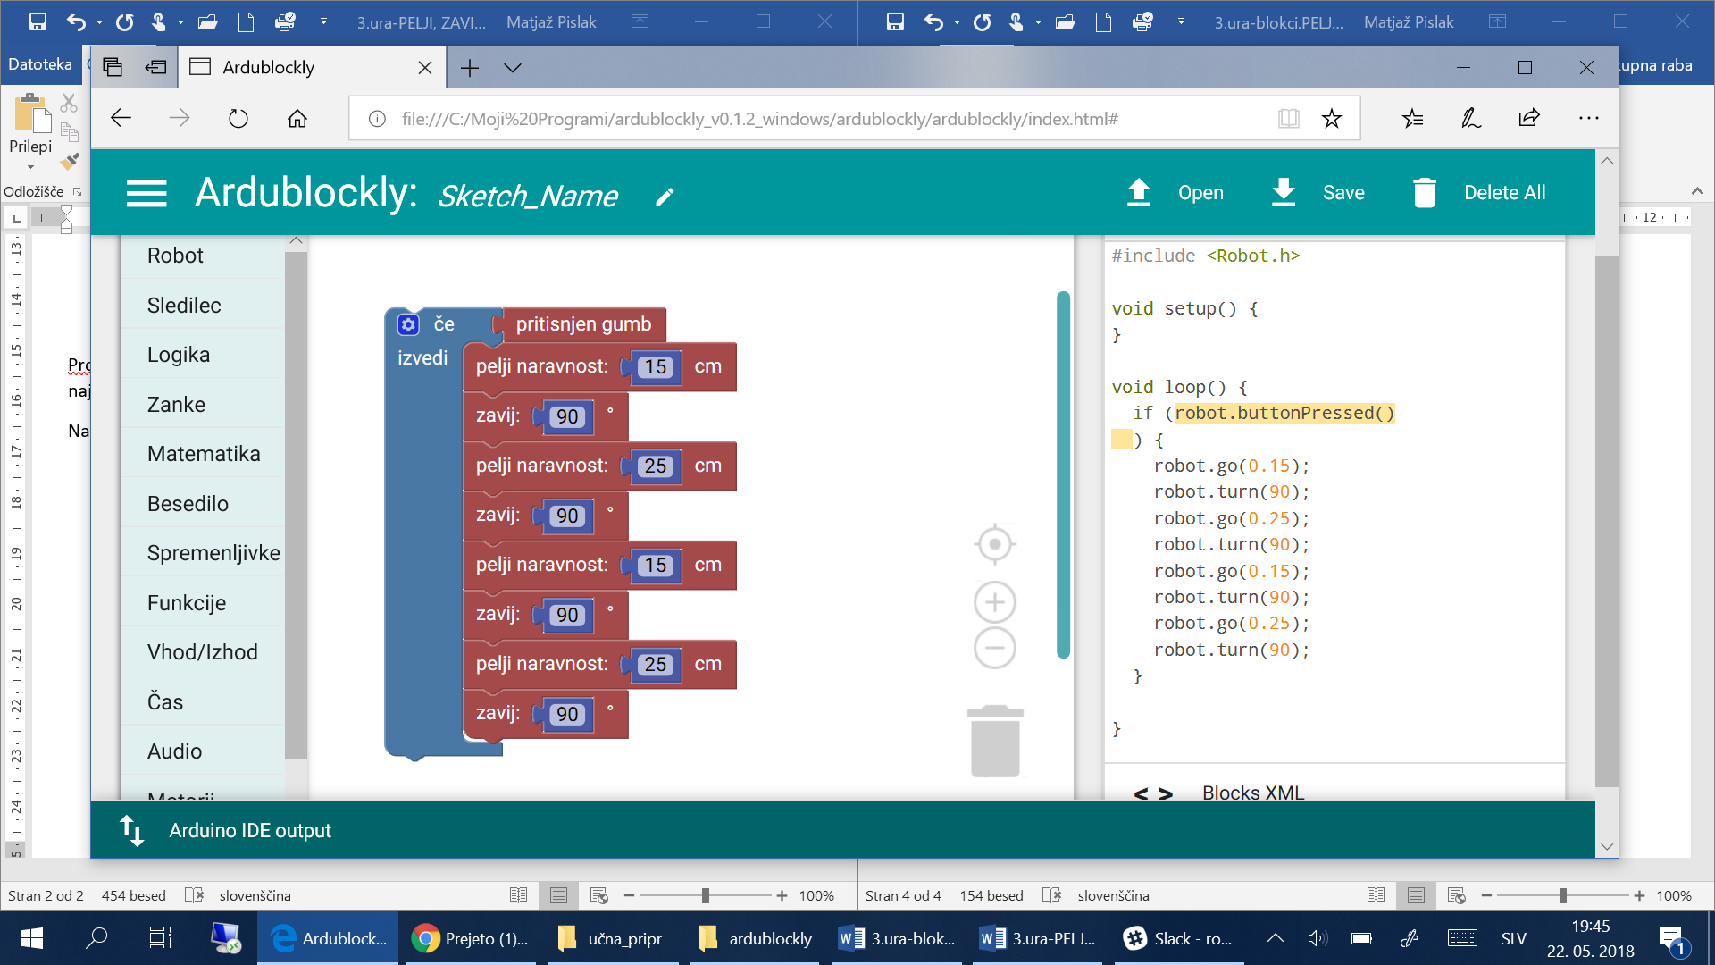 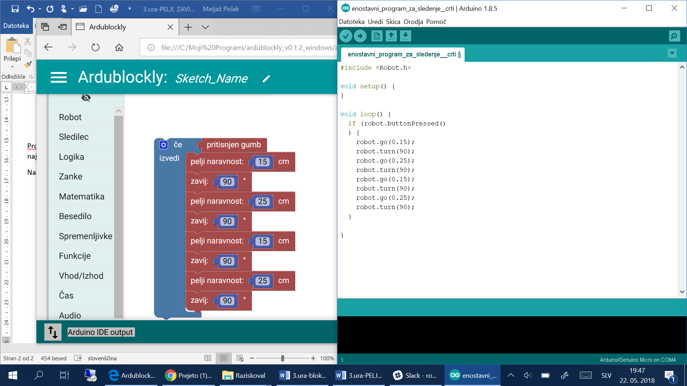

* Primer kode za pravokotnik s FOR ZANKO:

